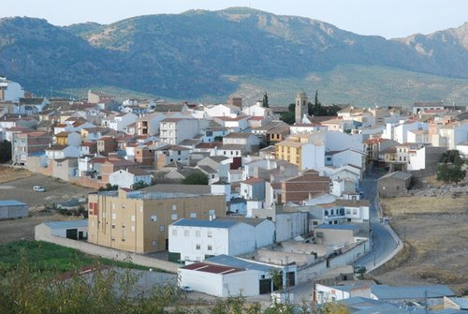

Noalejo es un pueblo muy bonito, es muy grande, tiene una población de 2.408 habitantes, tiene muchos olivos, encinas y montes. Lo primero que voy a describir es el ayuntamiento municipal.

AYUNTAMIENTO MUNICIPAL:
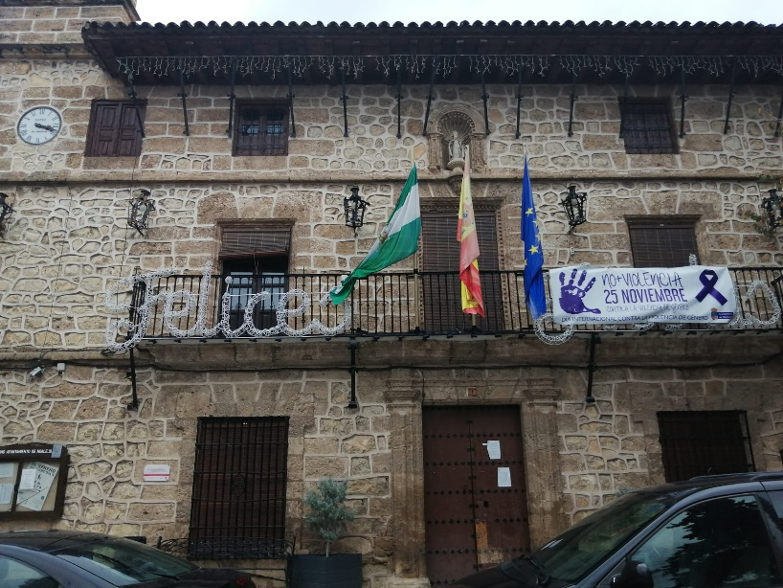

El ayuntamiento tiene a su izquierda un reloj grande y a su derecha unas macetas preciosas. Tiene un balcón con dos ventanas, una puerta y en el centro tres banderas; una de Andalucía, otra de España y otra de la Unión Europea. Arriba tiene tres ventanas, abajo dos y una puerta muy grande por dónde podemos entrar.

La Plaza:

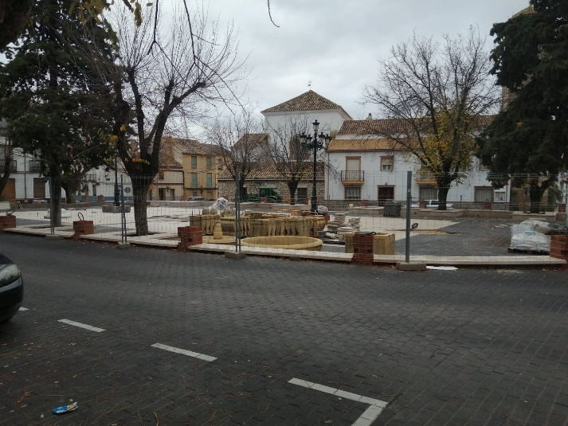
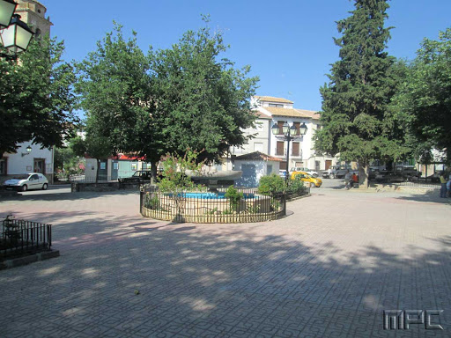
ANTES DESPUÉS

La plaza es grande, tiene a su derecha un quiosco, en el centro hay una gran fuente y a los lados dos farolas muy grandes, unos asientos a los bordes de la plaza, cuatro bancos y nueve árboles que están repartidos por toda la plaza. Está rodeada por barandas de metal dónde nos podemos apoyar.

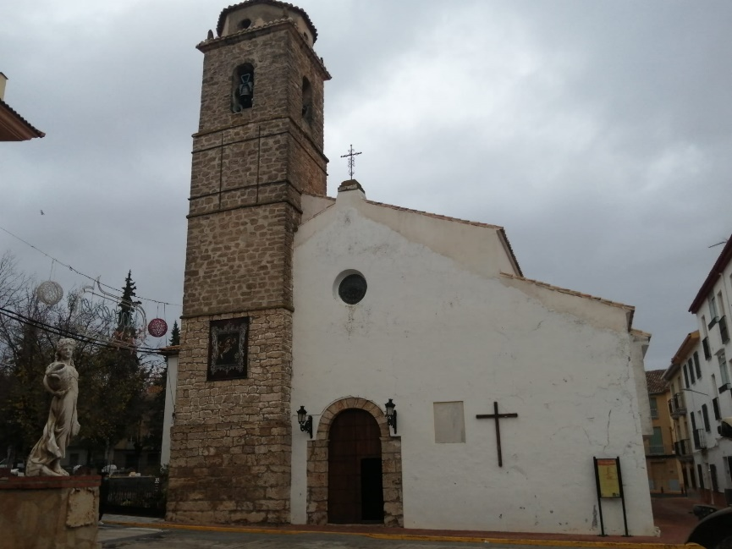
IGLESIA

La iglesia es muy grande, tiene una gran torre dónde cada día suenan las campanas, una cruz en lo alto de ella y otra puesta en la pared. Tiene un pequeño cartel dónde pone su historia, un cuadro de la Virgen de Belén y una gran puerta marrón en el centro, con dos farolillos a los lados. Y en medio tiene una ventana con for ma de circulo.

Ermita:
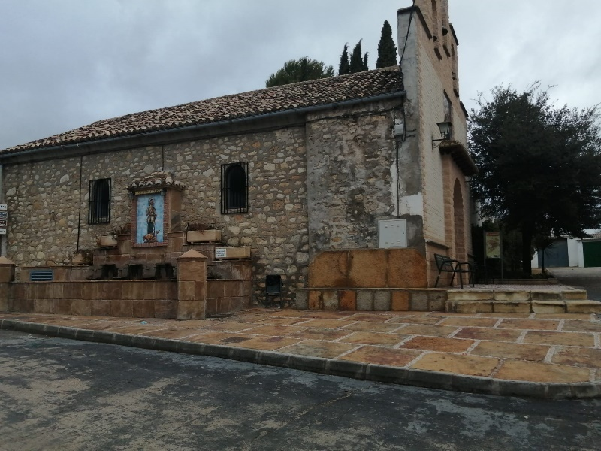

La Ermita es grande, tiene una gran fuente llena de agua con un santo arriba llamado San Isidro, con seis chorros y dos caños dónde puedes beber agua. Dentro tiene muchos bancos. A su izquierda tiene dos ventanas y a su derecha tiene un banco verde, una gran puerta y arriba de ella dos farolillos.

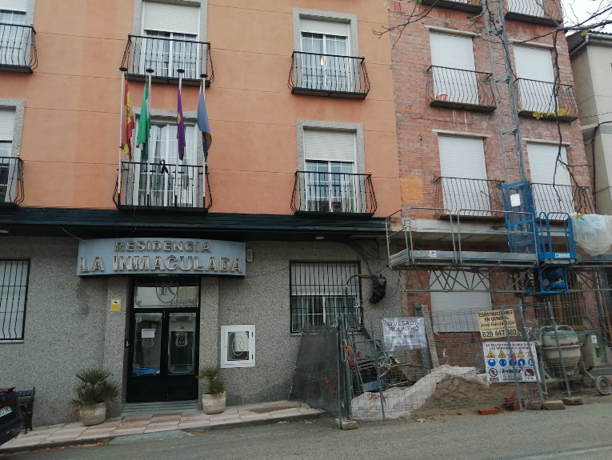
RESIDENCIA INMACULADA:

La Residencia tiene nueve balcones, en un balcón de en medio tiene cuatro banderas, a la derecha están haciendo una reforma para ampliar más la residencia y abajo a la izquierda tiene dos ventanas, dos macetas en la acera y un banco dónde se sientan las personas mayores que están en la residencia.

FARMACIA:

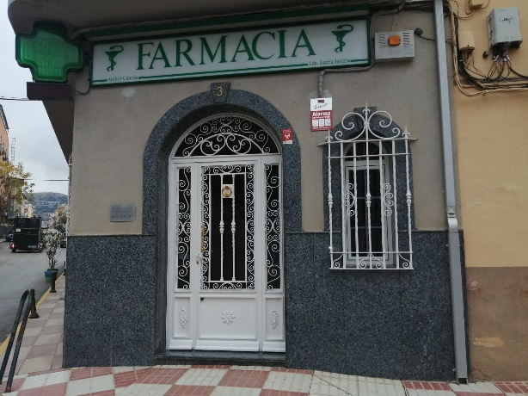

La Farmacia es pequeña, tiene en el centro una puerta grande por dónde pasan los clientes, a la derecha tiene una pequeña ventana y arriba un gran cartel. Y a la izquierda tiene un símbolo de una cruz verde que indica que es la farmacia.

CONSULTORIO:
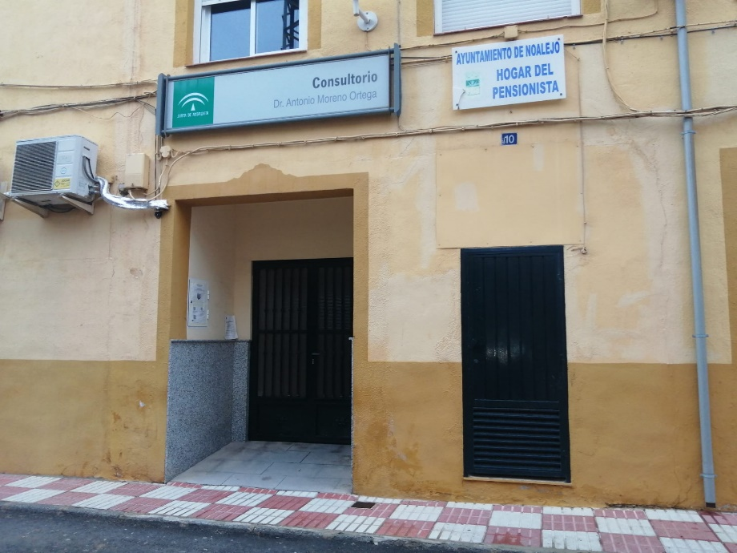

El Consultorio es pequeño, tiene una gran puerta de metal verde, arriba tiene un cartel y una pequeña ventana. Y arriba del cartel tiene un pequeño farolillo blanco.

COPERATIVA JESUS DEL GRAN PODER:
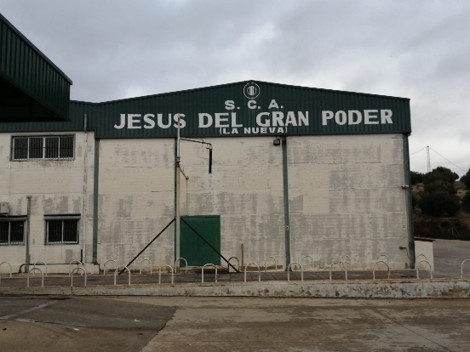
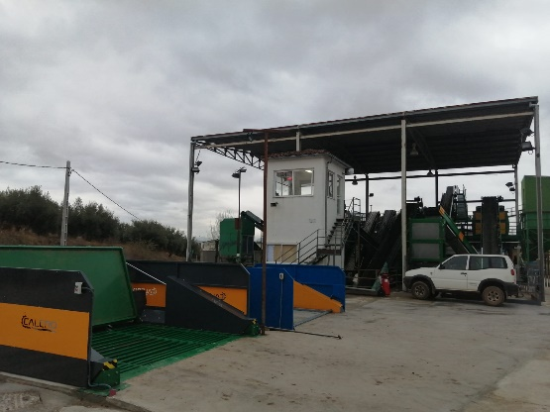

La cooperativa es muy grande, tiene muchas cintas por dónde corre la aceituna, hay una cabina blanca que controla todo lo que ocurre en la cooperativa. Hay dos torvas dónde se hecha la aceituna. La de la izquierda es para los tractores y la de la derecha es para los coches normales.

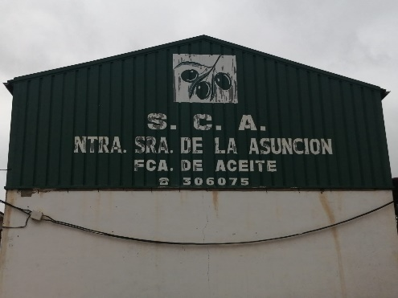
COOPERATIVA NTRA. SRA. DE LA ASUNCIÓN:
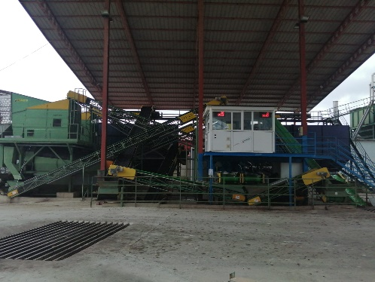

La cooperativa es muy grande, tiene muchas cintas en el medio, a la izquierda hay torva en el suelo y arriba un tejado de chapa muy grande.

PARQUE DE ARENA:
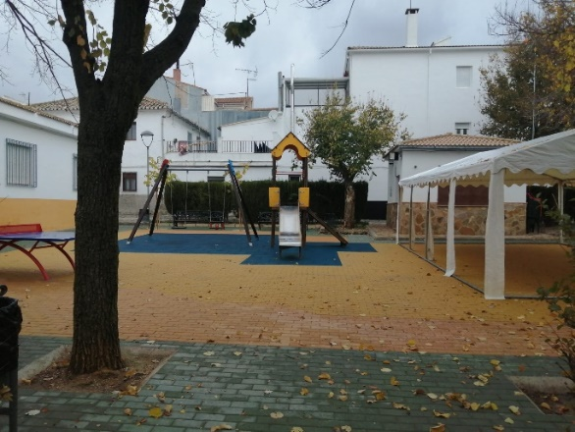

Este parque es muy grande y espacioso, a la izquierda hay una mesa de ping-pong roja y azul, en el centro hay un columpio con dos asientos, en medio tiene tobogán, a la derecha hay un quiosco y una gran carpa y a la izquierda está la Guardería. Y también hay dos bancos dónde te puedes sentar; uno junto al árbol y otro está junto al columpio.

PARQUE DE ABAJO:
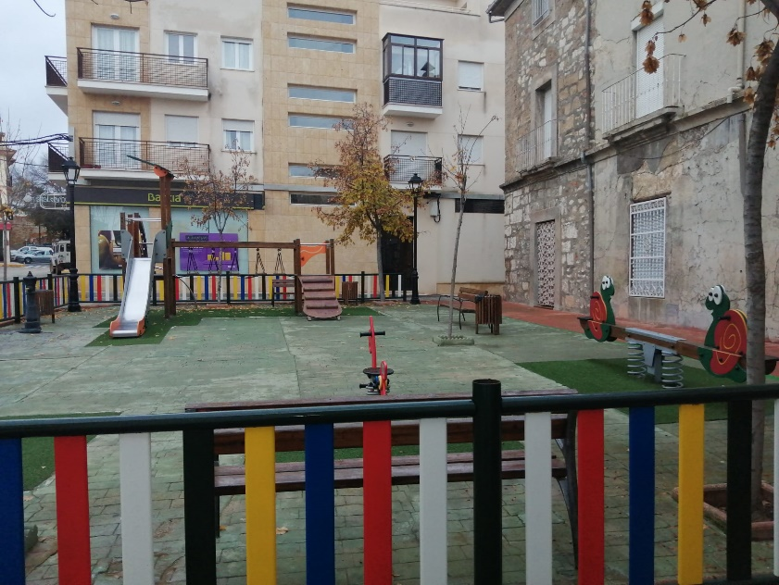

Este parque es muy grande, está rodeado por vallas, tiene tres bancos dónde te puedes sentar que están junto a un árbol en el fondo y junto a las vallas, hay dos caballitos rojos, un balancín con forma de caracol a la derecha, un columpio con; tobogán, escalada, puente en el centro. También tiene el parque una gran fuente que hecha mucha agua a la izquierda. Y por último tiene tres farolas.

CAMPO DE CÉSPED:
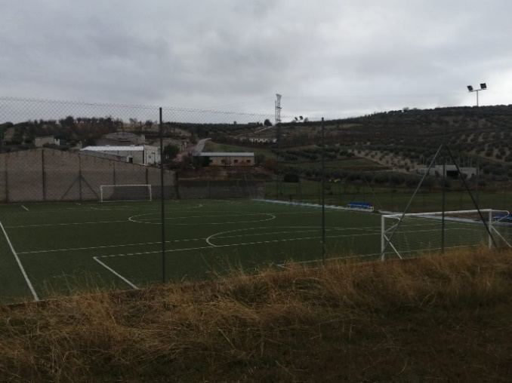

El campo es muy grande, tiene muchas líneas blancas, dos porterías, dos banquillos azules, una caseta dónde están los balones, el campo está rodeado por una alambrada de metal y tiene cuatro focos que alumbran mucho por la noche que están en cada esquina.
PABELLÓN:
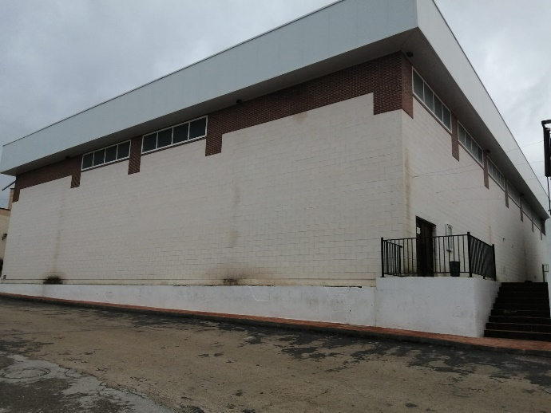

Es muy grande, tiene a la derecha una baranda, una puerta muy grande y unas escaleras. Y a la izquierda tiene otra puerta y al lado tiene una maceta.

PISTAS DE PÁDEL:
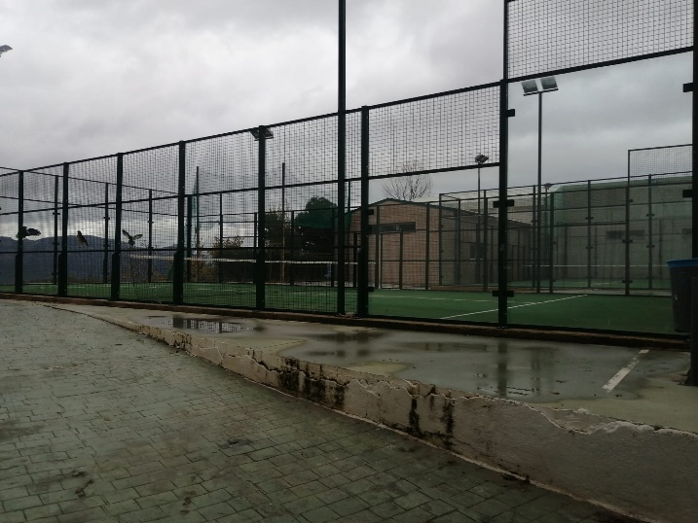

Las pistas de pádel tienen un terreno muy cómodo, son muy grandes y espaciosas. Tienen paredes de cristal muy grueso, a su derecha tienen unas redes verdes y también hay varios focos con una luz muy potente. Hay dos pistas una más grande y la del fondo más pequeña.

COLEGIO NTRA SRA DE BELÉN:
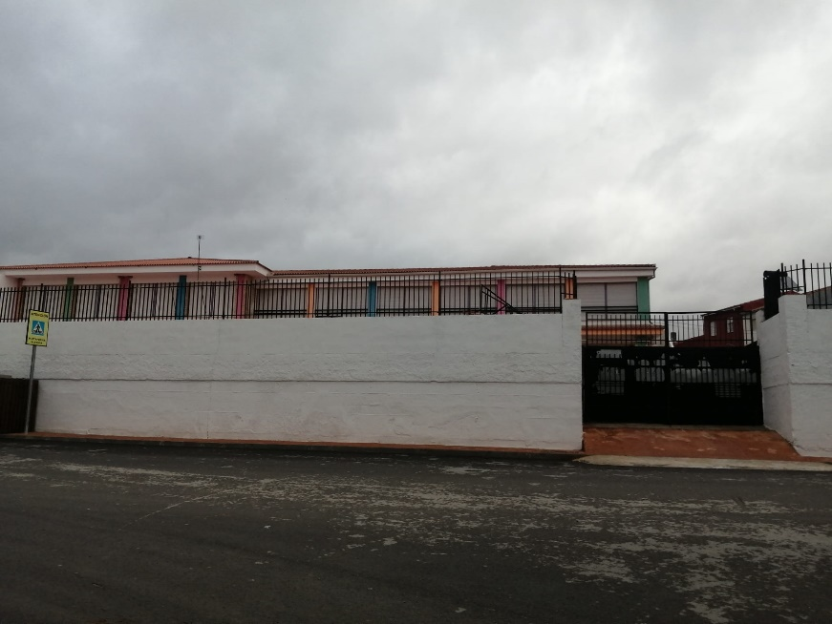

El colegio está rodeado por un muro, por dos portones y una puerta. Tiene dieciséis ventanas, un recinto para los niños chicos. El patio que es muy grande dónde juegan los niños de primaria. El colegio es muy grande tiene muchas aulas, una sala de secretaría, una sala de profesores, otra sala del Ampa y el despacho de la directora. En el cole hay muchos maestros que dan muchas asignaturas. Tiene dos escaleras; unas dentro del colegio y otras fuera a la derecha. Y en el patio hay dos grandes canastas dónde se juega al baloncesto.

Y HASTA AQUÍ MI TRABAJO DE LENGUA. ESPERO QUE OS HAYA GUSTADO.
JOSE MANUEL BECERRO MUÑOZ 1º ESO

